Lettres · Première technologique · lycée général et technologique
Celui qui sauve, celui qui règne
Dune et Ravage : la dystopie a-t-elle une origine, ou est-elle devenue un genre ?
Frank Herbert, Dune (1965) et René Barjavel, Ravage (1943). Corrigés.
Question directrice. La dystopie a-t-elle une origine, ou est-elle devenue un genre, voire un sous-genre littéraire ?
Problématique comparative. Quand un monde perd ce dont il dépend, celui qui le sauve devient-il son maître ?
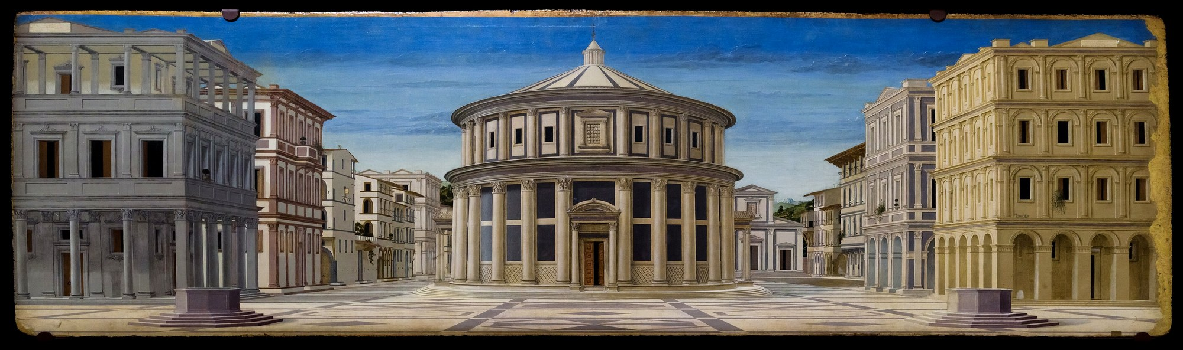
Vue d'une cité idéale, dite La Cité idéale d'Urbino, vers 1480-1490, Galleria Nazionale delle Marche, Urbino. Domaine public. Cette image de couverture n'est pas reprise dans les séances.
Conçu par Madame Carole Paoli Pompougnac, mis en page par Grok.
© 2026 Madame Carole Paoli Pompougnac · CC BY-NC-SA 4.0
Corrigés des exercices, et éléments pour l'écrit et pour l'oral. À utiliser après le travail des élèves, ou en pli du professeur.
Le détail des séances
Séance 1. L'origine de la dystopie
Tour de la spirale : Je remarque. Question : La dystopie a-t-elle une origine, ou est-elle devenue un genre, voire un sous-genre littéraire ?
Dates et définitions : utopie (More, 1516), dystopie (le mot chez Mill, 12 mars 1868), anticipation. Swift, 1726. Exercice 1, frise. Exercice 2, huit lignes. Exercice 3, spirale Je remarque.
Corrigé 1 : 1516 More, 1551 traduction anglaise, 1726 Swift, 1818 Bentham cacotopia, 1868 Mill dystopia, 1943 Ravage, 1965 Dune. Corrigé 2 : une origine n'est pas encore un genre.
Séance 2. S'approprier d'autres œuvres
Tour de la spirale : Je remarque, Je repère. Question : Où classer Dune et Ravage, parmi d'autres récits d'anticipation et de dystopie ?
S'approprier d'autres œuvres : Zamiatine, Huxley, Orwell, Bradbury, Atwood, selon les droits (extraits courts du domaine public, titre et situation pour les textes protégés). Exercice 4, classer Dune et Ravage.
Corrigé 4 : Ravage, anticipation de 1943, avec des traits de dystopie en 2052 et une fin lisible comme utopie rurale ou nouvelle servitude. Dune, science-fiction, traits dystopiques, résistance à l'étiquette. Classer, ce n'est pas forcer.
Séance 3. Les marques de la dystopie
Tour de la spirale : Je repère. Question : Quelles marques de la dystopie se retrouvent, ou se refusent, dans Dune et dans Ravage ?
Grille des marques de la dystopie, appliquée aux deux romans, y compris les résistances. Exercice 5, quatre lignes avec références.
Corrigé 5 : ressource et chef sont des marques communes ; le point de vue diverge (célébration presque sans réserve chez Barjavel, avertissement chez Herbert, notamment par Kynes).
Séance 4. Le lexique et la syntaxe
Tour de la spirale : Je comprends. Question : Comment le lexique inventé et la syntaxe de l'ordre, ou de la catastrophe, font-ils un monde ?
Lexique (glossaire, plastec, mots fremen) et syntaxe de l'ordre ou de la catastrophe. Exercices 6 et 7.
Corrigé 6 et 7 : observer la phrase et le mot, d'après l'édition de la classe. Le changement de vocabulaire, dans Ravage, suit les parties.
Séance 5. L'exploration de l'imaginaire
Tour de la spirale : Je comprends, J'anticipe. Question : Que découvre-t-on, dans chaque roman, quand on explore un monde inventé ?
Exploration de l'imaginaire : cartes sensibles d'Arrakis et de 2052, puis de la terre. Exercices 8 et 9, hypothèse sur le nouveau monde.
Corrigé 8 et 9 : un monde se montre, se raconte ou s'explique. L'hypothèse prépare la séance 6.
Séance 6. Rationaliser l'imaginaire
Tour de la spirale : J'anticipe. Question : Par quels moyens, syntaxiques, lexicaux et structurels, chaque roman pose-t-il les bases d'un nouveau monde ?
Moyens : syntaxe, lexique, structure. Ravage, quatre parties. Dune, trois livres, épigraphes, appendices. Tableau comparatif. Exercice 10, preuves. Exercice 11, un paragraphe sur un seul moyen.
Corrigé 10 et 11 : citer exactement les quatre parties et les trois livres. Valoriser la preuve. Relier un moyen au nouveau monde et à une des deux questions.
Séance 7. Celui qui sauve, celui qui règne
Tour de la spirale : Je trouve le sens. Question : Quand un monde perd ce dont il dépend, celui qui le sauve devient-il son maître ?
Évaluation sommative écrite, essai comparatif, sur 20, 55 minutes. Sujet : Quand un monde perd ce dont il dépend, celui qui le sauve devient-il son maître ? Grille : compréhension et thèse, 4 ; connaissance des deux œuvres, 5 ; démarche comparative, 4 ; analyse des moyens, 4 ; langue et composition, 3.
Thèse possible : celui qui sauve devient souvent un maître, mais les deux romans n'en jugent pas de la même façon. Écueils : un seul roman, le résumé, la confusion des quatre parties.
Séance 8. L'oral comparatif
Tour de la spirale : la pointe. Question : Quelle question défendez-vous, à la pointe de la spirale, en présentant Ravage à la lumière de Dune ?
Présentation orale, sur 20. On présente Ravage, trois à quatre minutes, puis quatre à cinq minutes d'entretien. Dune nourrit les raisons et l'entretien. Barème : 4 + 4 + 4 + 5 + 3.
Modèle de présentation : voir le guide et la séance 8. Relances sur le chef, les quatre parties, le classement, un moyen. Pointe formulée par l'élève, non dictée.
Grille de l'écrit, rappel
Compréhension et thèse, 4. Connaissance des deux œuvres, 5. Démarche comparative, 4. Analyse des moyens, 4. Langue et composition, 3.
Grille de l'oral, rappel
Présentation et raisons, 4. Question, 4. Lecture et comparaison, 4. Entretien, 5. Tenue de la parole, 3.
© 2026 Madame Carole Paoli Pompougnac · CC BY-NC-SA 4.0

